Яркая ваза в технике квиллинг!  
Очень просто и оригинально 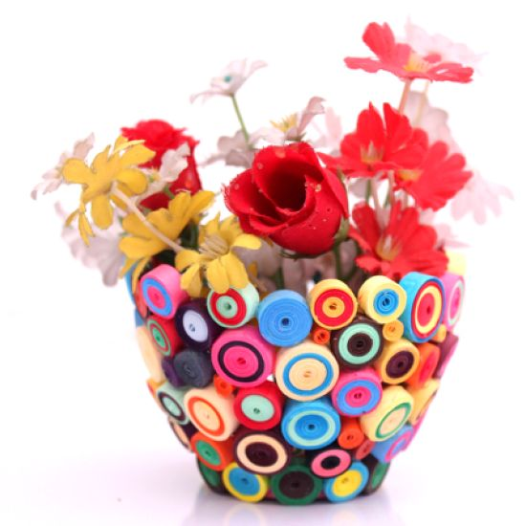

|  |  |  |
| --- | --- | --- |
| 27651c39-b446-409a-8a46-acaab5b7dbd2-550 | 27651c39-b446-409a-8a46-acaab5b7dbd2-551 | 27651c39-b446-409a-8a46-acaab5b7dbd2-552 |
| 27651c39-b446-409a-8a46-acaab5b7dbd2-553 | 27651c39-b446-409a-8a46-acaab5b7dbd2-554 | 27651c39-b446-409a-8a46-acaab5b7dbd2-555 |
| 27651c39-b446-409a-8a46-acaab5b7dbd2-556 | 27651c39-b446-409a-8a46-acaab5b7dbd2-557 | 27651c39-b446-409a-8a46-acaab5b7dbd2-558 |
| 27651c39-b446-409a-8a46-acaab5b7dbd2-559 | 27651c39-b446-409a-8a46-acaab5b7dbd2-560 | 27651c39-b446-409a-8a46-acaab5b7dbd2-561 |